蔵王学区放課後子ども教室

蔵王小学校を活動場所として、年８回、放課後に1年生から3年生の児童が参加しています。
訪問した日は、24人が参加し、はじめに宿題に取り組みました。
３年生は、「宿題を早く終わらせて体育館へ行こう。」と周りの児童と声を掛け合いながら取り組んでいました。
宿題が終わった後、体育館と教室に分かれ、体育館では、協働活動サポーターの指導のもとドッチボールをしました。3年生は１、２年生に優しくボールを投げ、学年が違ってもみんなで楽しく活動していました。
教室ではコーディネーターから教わり、牛乳パックの再利用による竹とんぼを作りました。牛乳パックを細長くハサミで切り、自由に絵を描いたり色を塗って、オリジナルの竹とんぼが完成しました。出来上がった竹とんぼをどこまで飛ばせるか、歓声をあげながら競い合い、お互いの竹とんぼの出来栄えについて感想を伝えあっていました。
また、ベルの先端部分を軽く押すだけで音がでる「タッチベル」を使って、演奏体験をしました。初めて触れる「タッチベル」にみんな興味津々で、協力していろいろな曲を演奏しました。
終わりのあいさつの後、協働活動サポーターから「イノシシがよくでているので、草むらに近づいたりせず、気を付けて帰るように」と注意を受け、協働活動サポーターとハイタッチをして帰っていました。
協働活動サポーターの取組みにより、児童は安心して安全な環境で過ごすことができ、遊びだけでなく学習や体験、地域の方や他の学年の児童との自然な交流ができています。
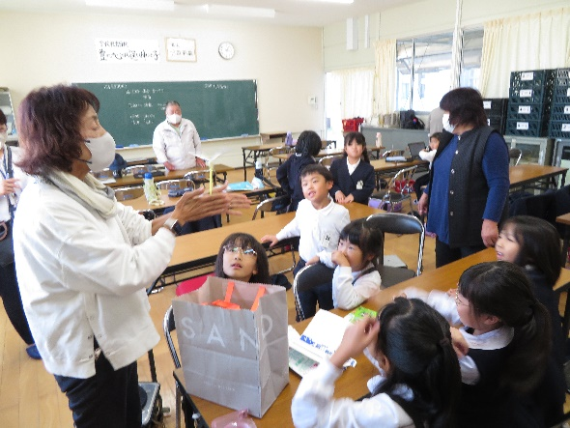
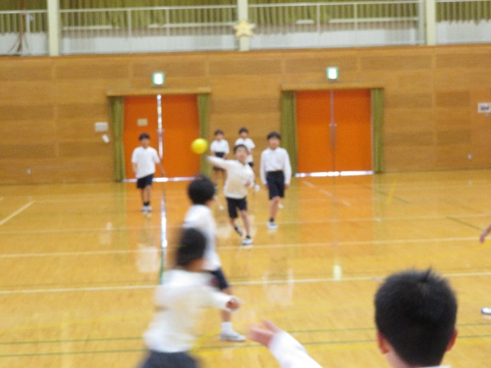

体育館でドッチボール
竹とんぼ作成の様子

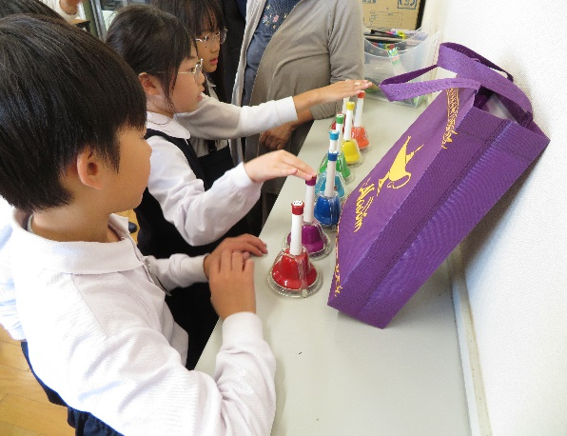

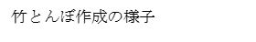

タッチベルで演奏体験

